20191235 사이버 보안학과 이형규

K-Hackers CTF문제 보고서 2019/11/16일 작성

첫번째 문제인 핀란드 문제

문제 : ????은 2010년 6월에 발견된 웜 바이러스이다. 마이크로소프트 윈도를 통해 감염되어, 지멘스 산업의 소프트웨어 및 장비를 공격한다. 이 웜이 산업시설을 공격하는 최초의 악성 소프트웨어는 아니지만, 산업시설을 감시하고 파괴하는 악성 소프트웨어로는 최초인 악성코드의 이름은 무엇인가?

정답: 정답은 스턱스넷으로, 마이크로소프트 윈도우가 설치된 임의의 컴퓨터에 감염되고, 지멘스의 SCADA(감시 제어 및 데이터 취득) 시스템만을 감염시켜 장비를 제어하고 감시하는 특수한 코드를 내부에 담고있다고 한다.

스턱스넷을 base64로 인코딩한 7Iqk7YSx7Iqk64S3 이 정답이 된다.

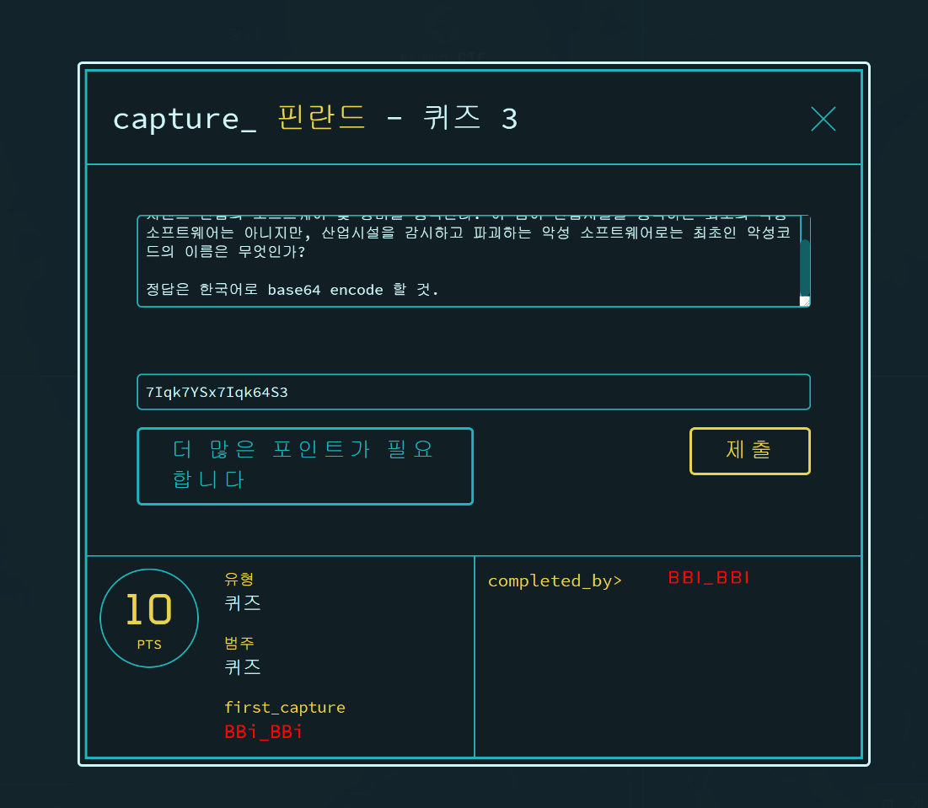

둘째 문제는 세네갈 문제이다.

문제: 인터넷 상의 서버를 통해 데이터 저장, 네트워크, 콘텐츠 사용등 IT 관련 서비스를 자신의 컴퓨터가 아닌 다른 컴퓨터로 사용할 수 있는 컴퓨팅 환경이란?

정답: 처음에 인터넷 상의 서버를 통해 다른 컴퓨터에서 사용가능한 컴퓨팅 환경이라고 하여 클라우드 서비스 인줄 알았으나, 클라우드 컴퓨팅이라는 용어 라는 것을 정확하게 알게 되었다.

세번째 문제는 남아프리카이다.

문제: 바이러스, 웜 등 시스템에 해를 입히거나 시스템을 방해하기 위해 설계된 악성 소프트웨어

답: 정답은 멀웨어이다.

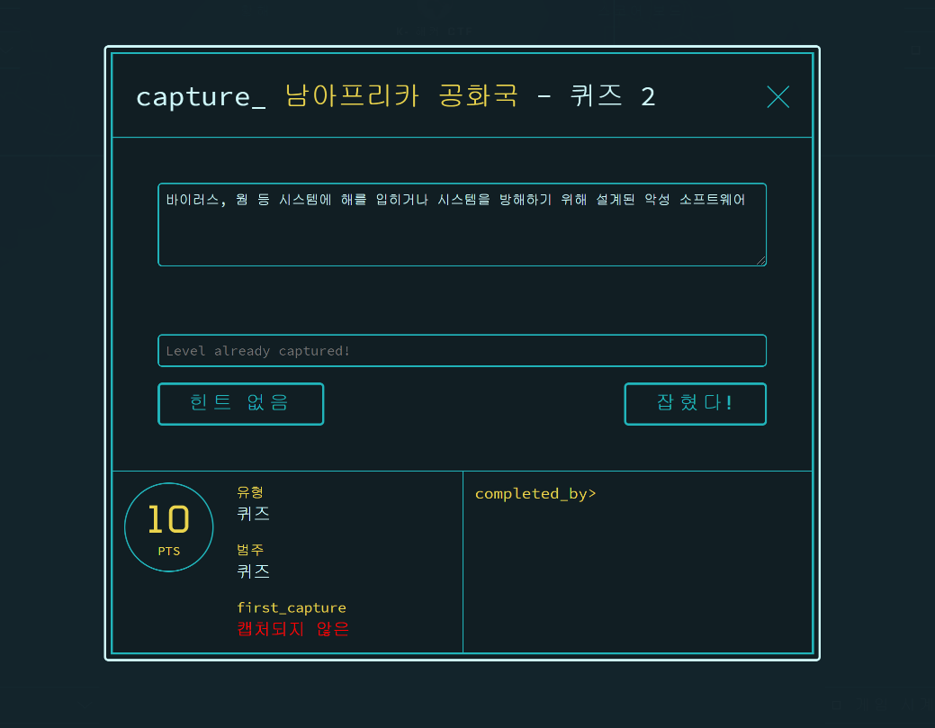

넷째는 폴란드 문제이다.

문제 : 패스워드는 뭘까?

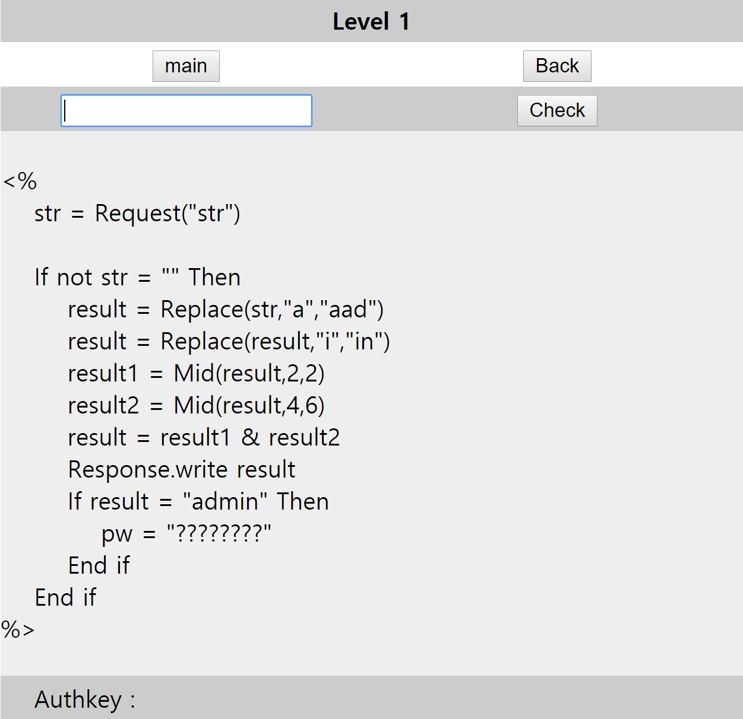

정답 : 처음에 문제 이해를 잘못하여 못 풀었지만 후에 제대로 이해를 하고 문제를 풀었으며,

정답은 ami이다.

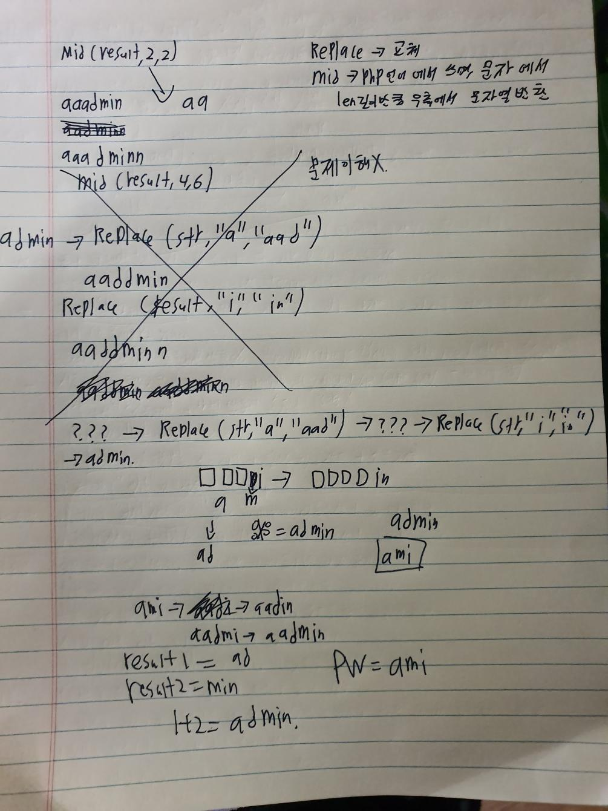

다섯 번째는 필리핀 문제이다.

문제 : khackers 리눅스 패스워드를 찾을수 있니?

해결 :

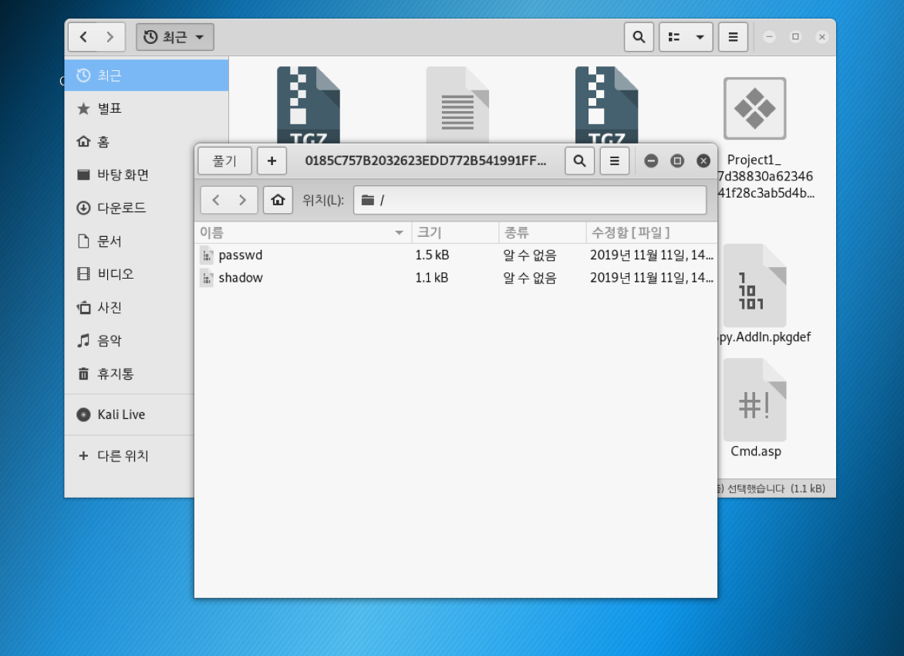

다운받은 파일 2가지중 먼저 패스워드 파일을 열어 확인을 해보자.

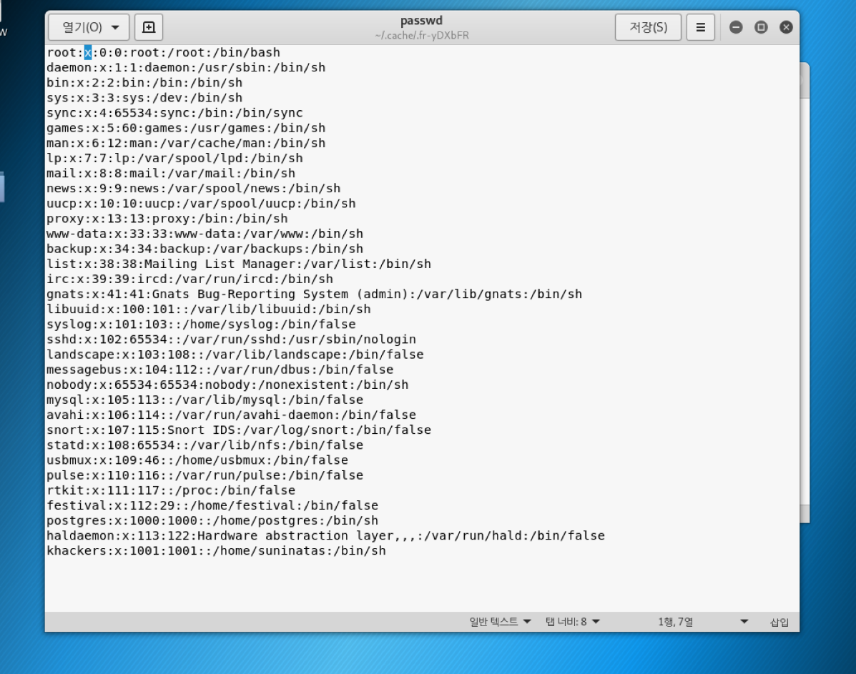

파일을 보면 root : x: 0:0: root ~~~ 와 같이 x가 많이 포함 되어있는 것을 확인할 수 있는데,

이는 두번째 파일인 쉐도우 파일에 정답이 있다는 뜻이다.

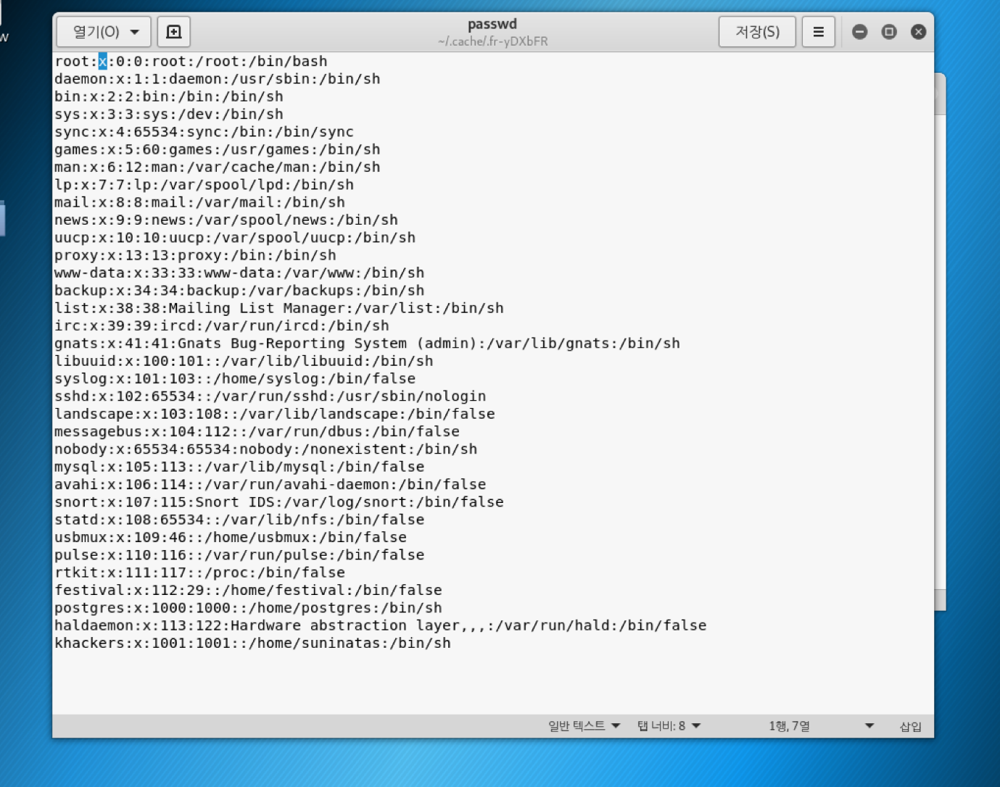

섀도우 파일을 보면 전부 암호화가 되어있어 아무것도 알아볼 수 없기 때문에 현재 사용중인 칼리 리눅스에서 지원하는 잭 더 리퍼 라는 프로그램 중 조니 라는 프로그램을 사용하려고 한다.

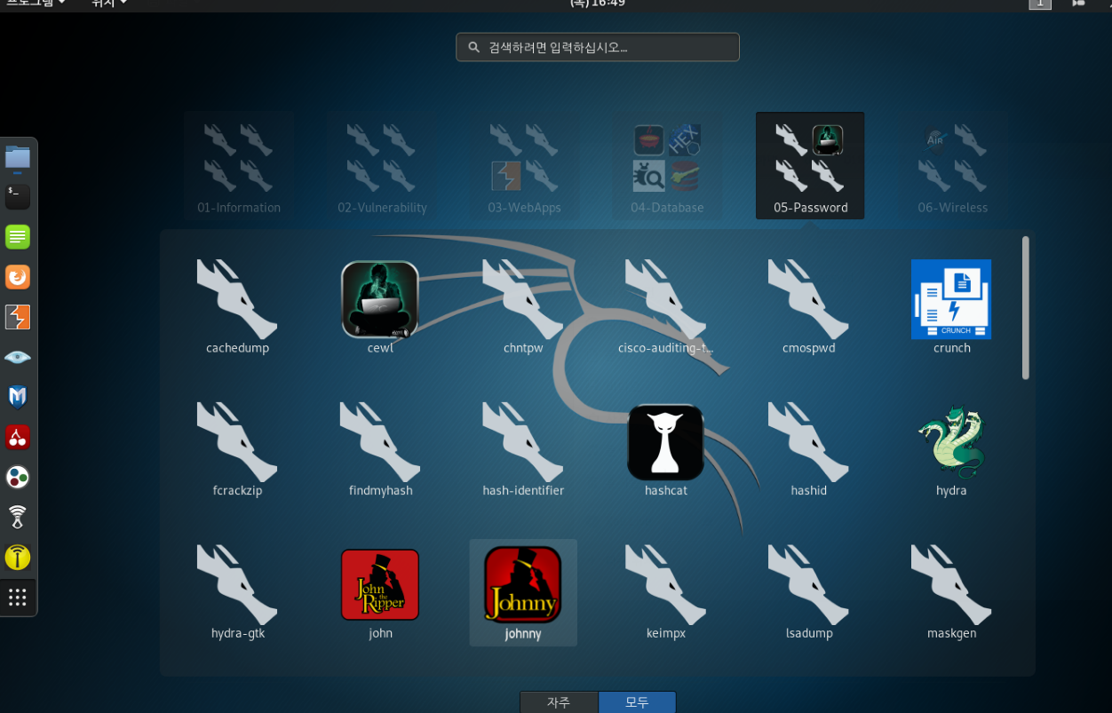

위의 조니가 하는 일은 리눅스 게열 패스워드 크랙 툴이라고 할 수 있으며, 섀도우 파일속에 있는 패스워드를 찾아낼 때 사용할것입니다.

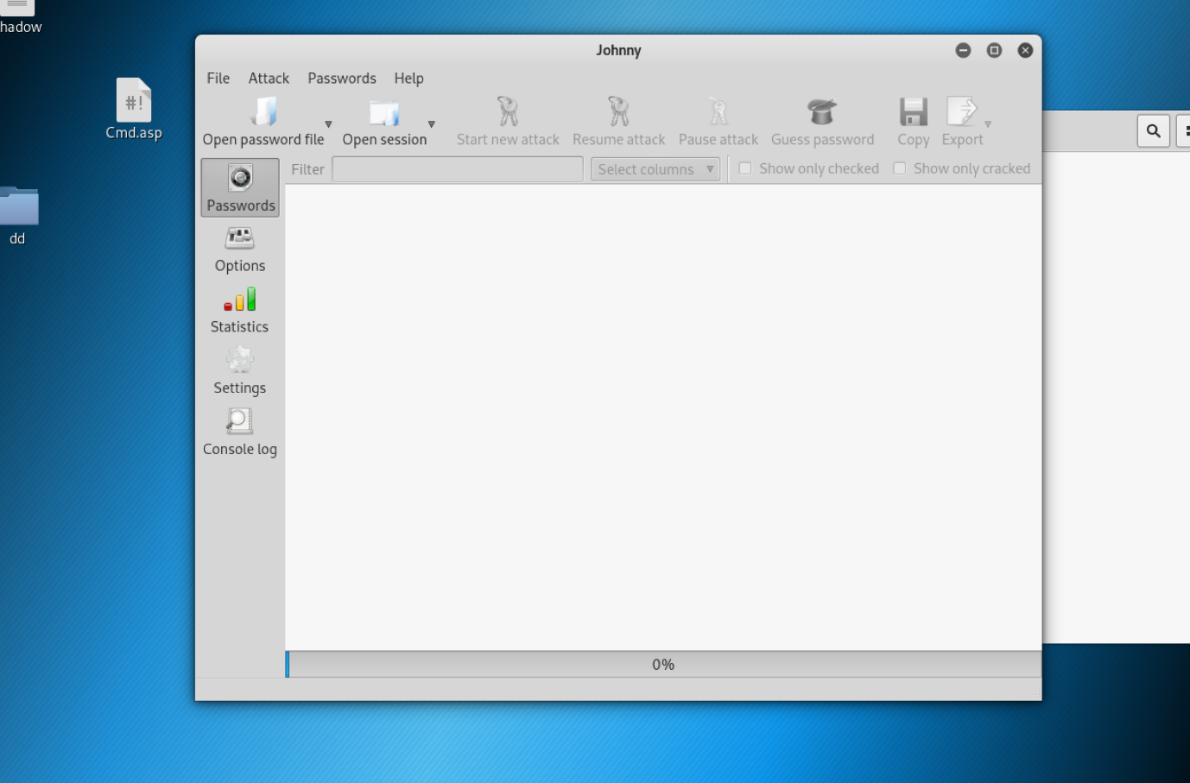

조니를 먼저 실행 시키면 저런 창을 만날수 있으며,

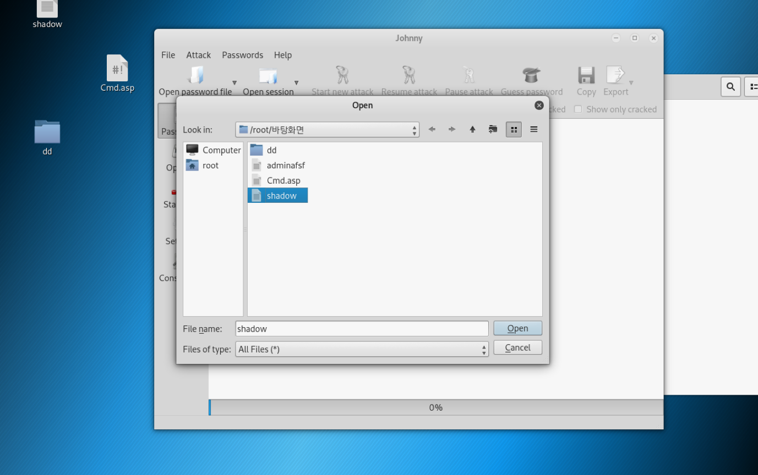

파일에서 섀도우 파일을 선택하면,

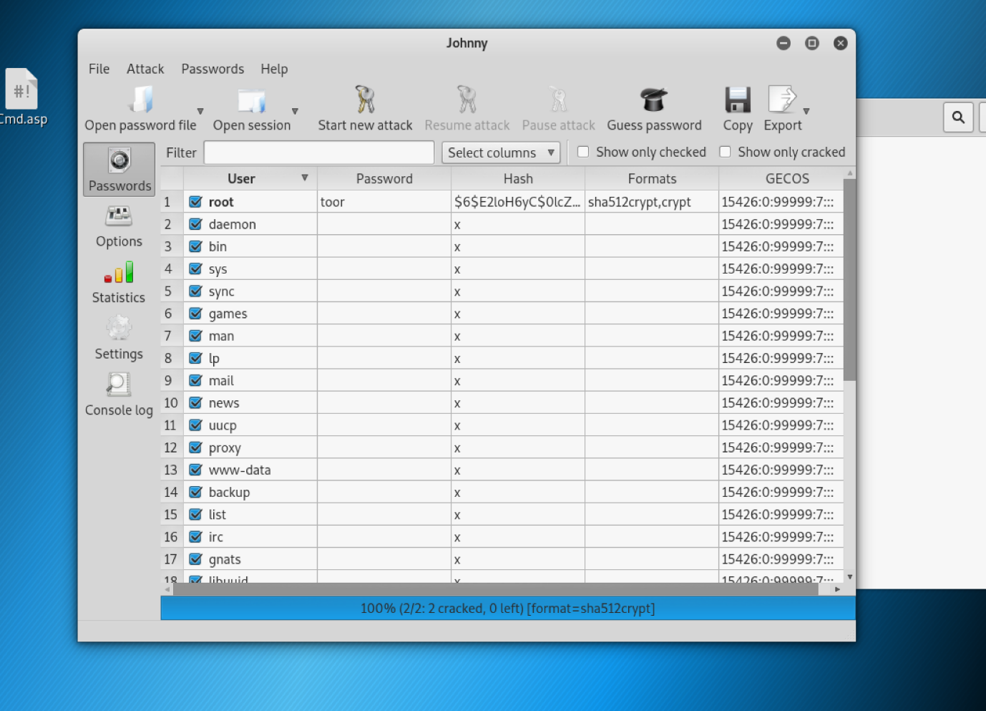

위의 사진은 공격을 한 후의 사진이라 처음 파일이 올라갔을 때와는 약간 다르지만, 다음과 같이 정렬 되어 있는 것을 볼 수 있다.

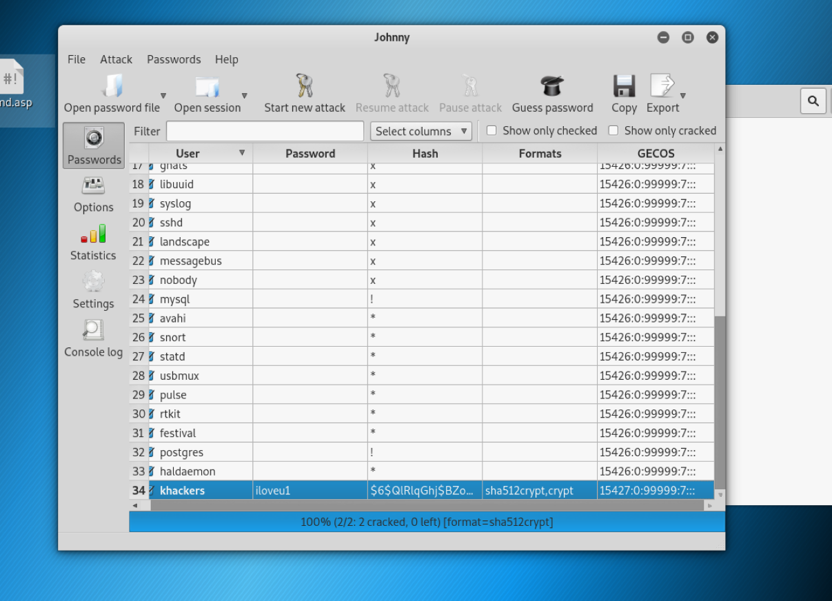

위의 상태바에 있는 스타트 어택을 선택한후 아래의 로딩창이 100%가 되면 크랙이 끝나며,

Khackers의 암호문은 iloveu1임을 알 수가 있다.

여섯 번째 문제는 터키 문제이다.

문제 : 선이나타스 사이트의 멤버 패스워드를 찾을수 있니?

해결 : 내 컴퓨터에는 저번에 VMWare를 설치하면서 와이어 샤크라는 프로그램이 같이 깔려 있었기 때문에 처음 문제파일을 다운받았을 때 와이어 샤크로 열려 문제를 어떻게 풀지에 대한 부담감은 조금 덜했지만, 직접 사용해본 적은 없기 때문에 인터넷의 도움을 받았다.

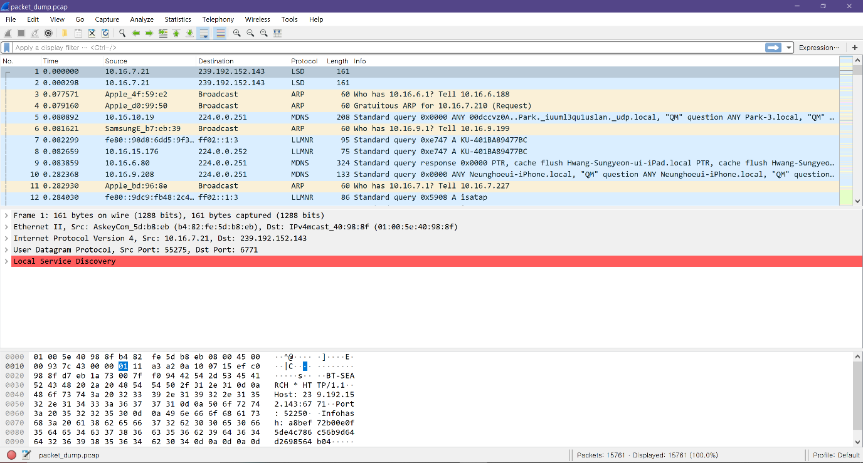

처음 다운받은 패킷 파일을 실행시키면 다음과 같은 화면을 얻을 수가 있는데, 차근 차근 보다 보면 http로 보내지는 패캣이 눈에 들어왔기 때문에 위에 검색 창에 http라는 필터를 걸어주면

따로 모여져 있는 http프로토콜을 확인할 수 있다. 그중 /member/mem_action.asp 라는 info를 보게 되었는데, 이것은 딱 봐도 회원 정보가 들어가 있어 로그인을 할 때 받은 정보를 비교하는 프로그램이라는 것을 알수 있기 때문에 /member/mem_action.asp 가 들어간 info를 전부 확인해본 결과 총 4개 이상의 값을 찾았으며, 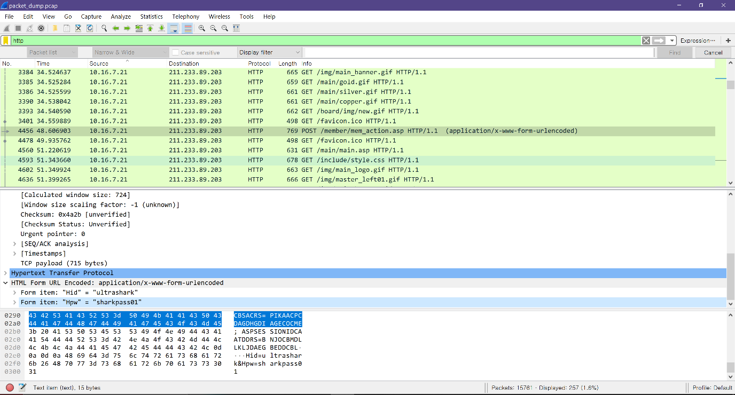

첫번째로 찾은 값을 base64인코딩하여 입력하였지만 실패.

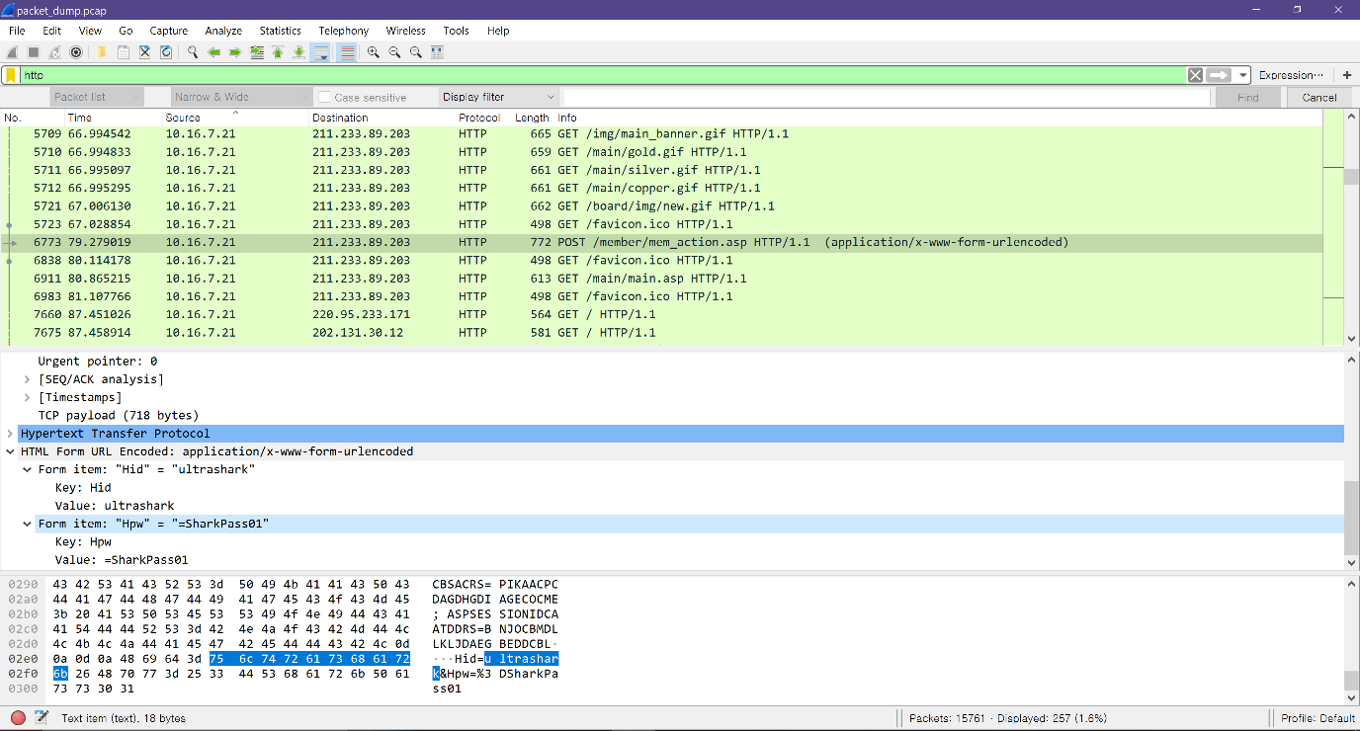두번째로 찾은 값 또한 인코딩하여 입력하였지만 실패.

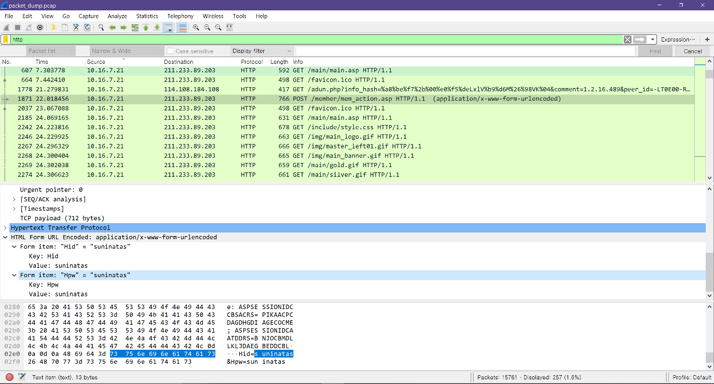

세번쨰로 찾은 값 SharkPass01을 인코딩하여 입력해본 결과 성공하였음을 알 수 있었습니다.

정답 : SharkPass01

마지막 일곱번째 문제는 뉴질랜드 문제이다.

문제 : 플래그는 뭘까?

해결 : 첨부 되어있는 파일의 형식이 .exe 이기 때문에 다음의 파일을 인코딩 하기 위해서 올리 디버거 라는 프로그램을 사용하였습니다.

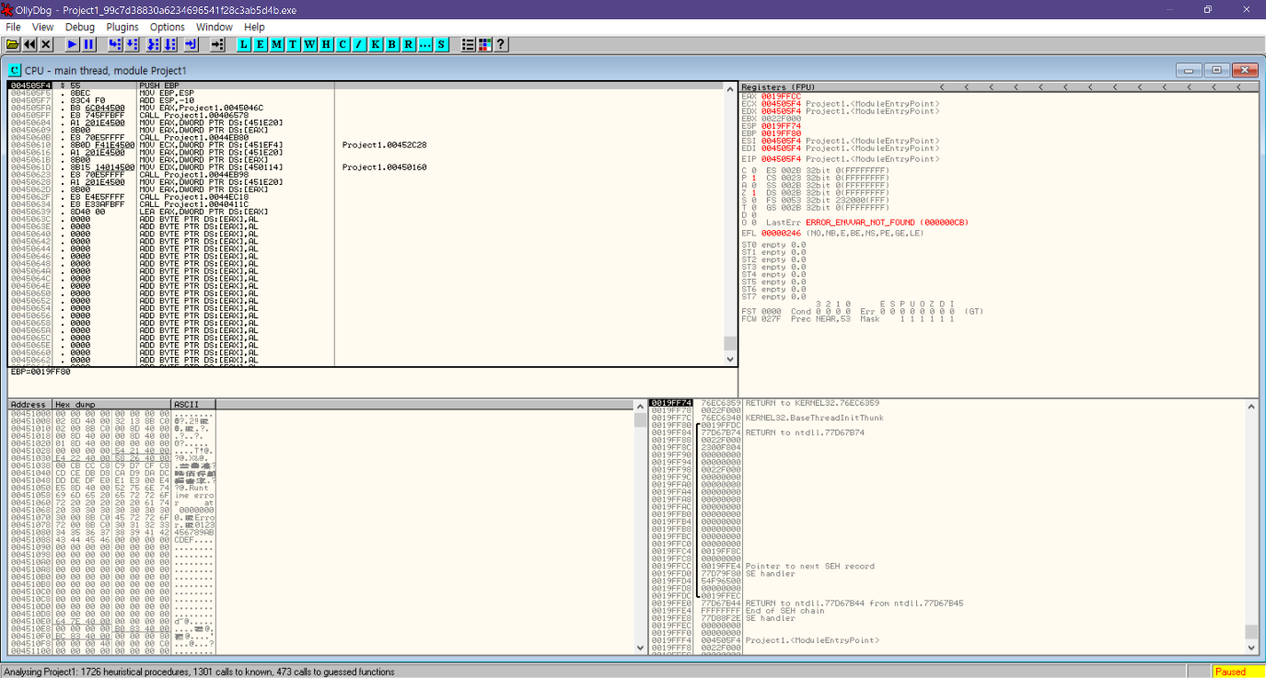

다운받은 파일을 올리디버거로 열어보면 다음과 같은 화면을 볼 수 있는데,

레이어는 순서대로 윈도우 코드, 레지스터 상태, 덤프, 스택이며,

윈도우 코드는 기본적으로 디스 어셈블리된 코드를 표시하며, 주석이나 라벨을 보여주며, 코드를 분석하여 loop나 jump등의 위치 정보를 표시합니다.

레지스터 상태는 cpu 레지스터 값을 실시간으로 표시하며 특정 레지스터 값을 수정 가능하게 해줍니다.

덤프는 프로세스에 필요한 메모리 주소를 HEX(16진법)과 아스키/유니코드를 통해 보여줍니다,

스택은 ESP 레지스터가 가리키는 프로세스 스택 메모리를 실시간으로 표시해주며, 수정 또한 가능하게 해줍니다.

(<https://tyeolrik.github.io/reversing/2017/02/27/Reversing-3-Hello-World.html>) 설명 참조

다음과 같은 간단한 이해 후, 윈도우 코드 창에서 오른쪽 마우스를 클릭하면 나오는 search for 선택지중 All referenced text settings 를 선택하면 다음과 같은 창이 나오게 되는데,

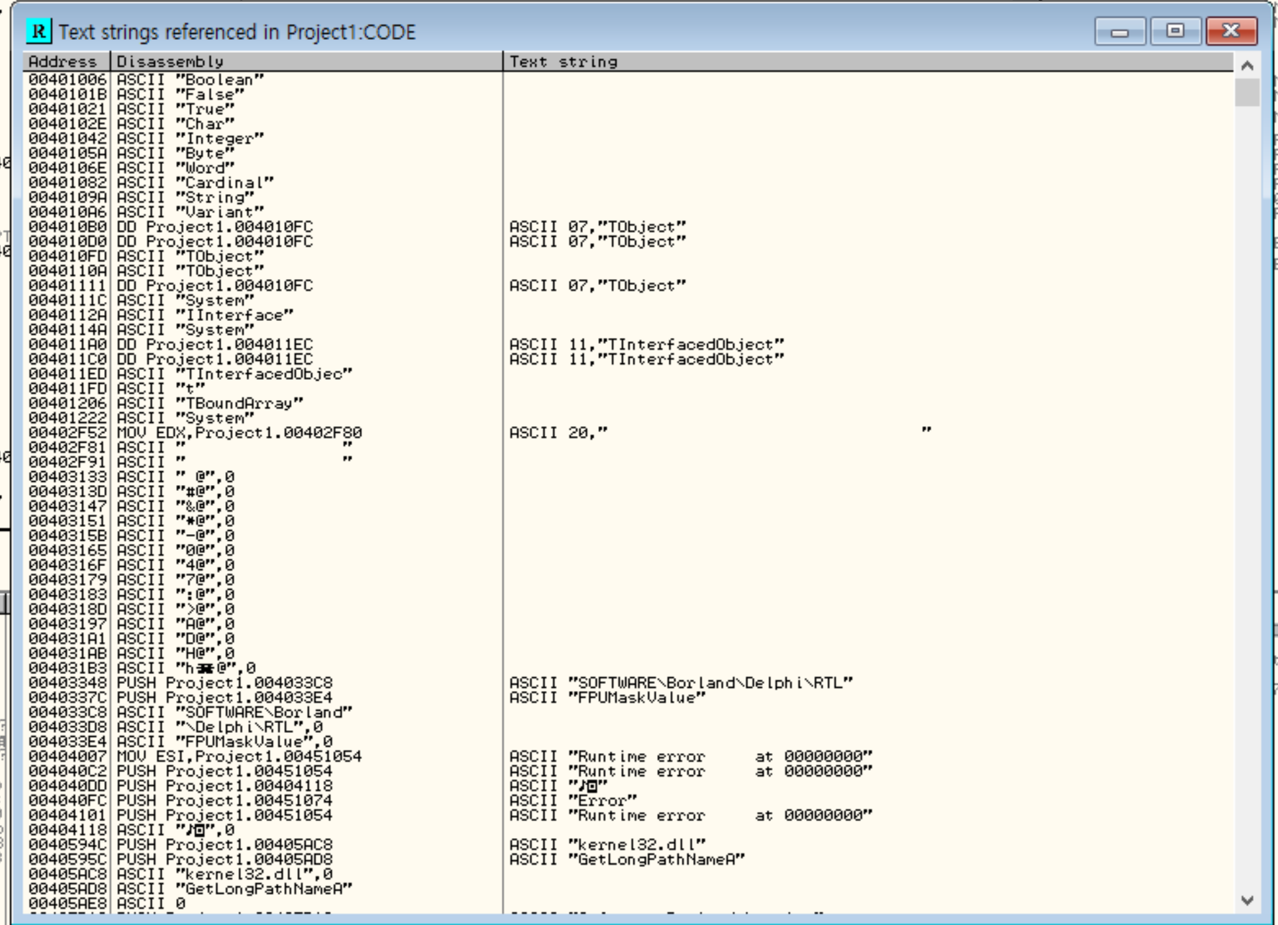

위의 창은 문자열을 검색하기 위해서 사용 하는 것으로, 해당 프로그램에서 문자열들을 확인할 수 있고, 어떤 동작이 실행되었는지를 볼 수 있다. 나는 올리디버거를 처음 사용해보았기 때문에 하나씩 읽어보면서 쭉 내려보았는데,

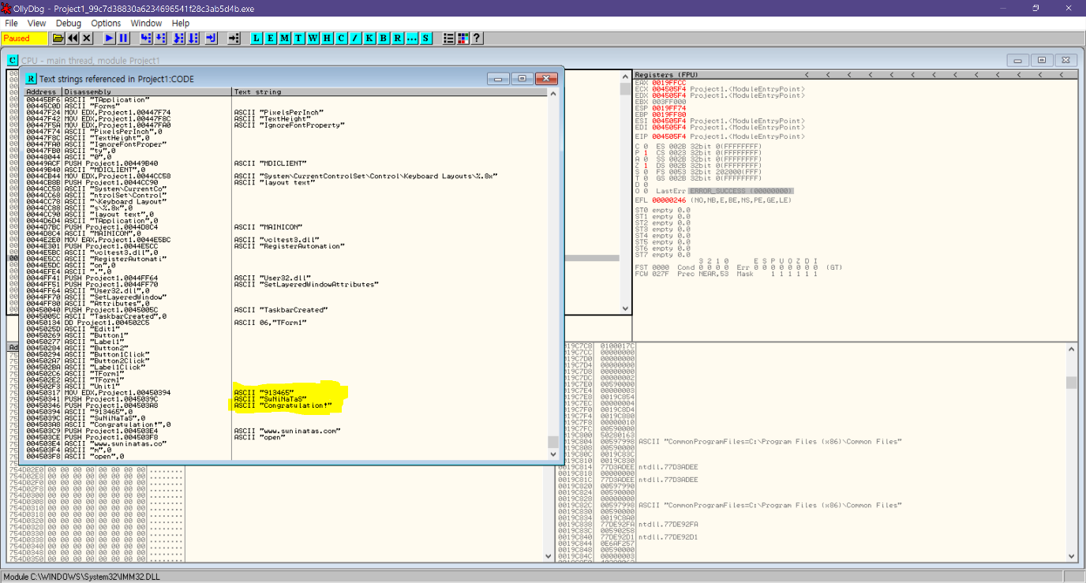

다음과 같이 거의 마지막 부분에서

ASCII “”913465”

ASCII “SuNiNaTas”

ASCII “Congratulation!” 이라는 코드를 발견하여 913465를 입력해본 결과 다음의 값이 정답이라는 것을 알게 되었습니다.

이렇게 총 7개의 문제를 다 풀었고 아직은 약식이지만 간단한 리버싱과, 와이어 샤크 사용법을 알게 되어 즐거웠습니다.

